Приложение №3 к письму №182 от 19.04.2007 г.
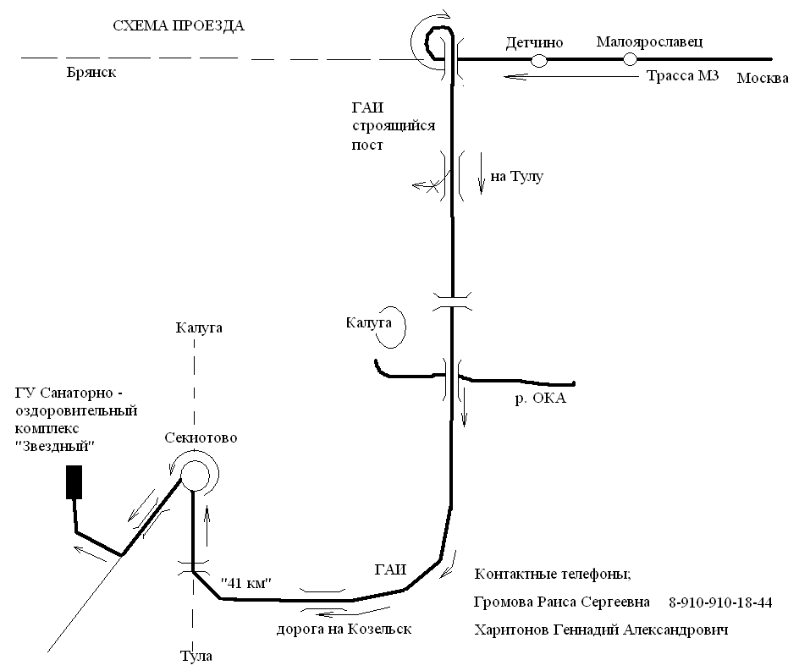8-910-914-74-44

Представительство ПАУ ЦФО в Калужской области (4842) 53-31-45

